instruccionEs para LA PREPARACIóN DE   
un artículo para el X SIMPOSIO NACIONAL SOBRE  
TALUDES Y LADERAS INESTABLES

Primer A. AUTOR(1), Segundo B. AUTOR(2) y Tercer C. AUTOR(2)

(1) Grupo o Departamento de Primer A. Autor

Escuela o Facultad, Universidad

Email

(2) Grupo o Departamento de Segundo B. Autor y Tercer C. Autor

Escuela o Facultad, Universidad

Email

**RESUMEN**

*Este documento proporciona la información e instrucciones necesarias para preparar un artículo de modo que pueda ser incluido en las Actas del XI Simposio Nacional sobre Taludes y Laderas Inestables. En la primera página debe incluirse el título del artículo, los autores, su filiación y el resumen.*

# 1. INTRODUCCIÓN

Las memorias serán impresas en formato digital. La extensión máxima de los artículos es de **12 páginas, incluyendo figuras y referencias.**

Los autores deberán enviar los artículos electrónicamente a través de la página web del Simposio, <https://simposiotaludes2025.cimne.com/resumenes_y_comunicaciones>, antes de la fecha establecida en la página web del simposio. El artículo debe estar escrito siguiendo el formato de la plantilla disponible en el apartado de “[Instrucciones para autores](mailto:https://simposiotaludes2025.cimne.com/resumenes_y_comunicaciones)”. El artículo debe ser convertido en formato PDF para ser aceptado por el sistema.

Los organizadores no se comprometen a incluir en las memorias ningún artículo recibido después de la mencionada fecha límite. El ponente debe registrarse y pagar su cuota de inscripción durante ese período (antes del 7 de abril de 2025).

1. ESPECIFICACIONES GENERALES

El artículo debe ser escrito en castellano (salvo excepciones expresamente autorizadas por la organización) en formato DIN-A4 con una caja de impresión de 16 x 21 cm, centrada en la página. El artículo incluyendo figuras, tablas y referencias debe tener una longitud mínima de 6 páginas y no debe exceder las 12 páginas. El tamaño máximo del archivo en formato PDF no debe exceder los 10 Mb.

3. TÍTULO, AUTORES, FILIACIÓN

La primera página debe contener el Título, Autor/es, Filiación/es y el Resumen. La Introducción debe comenzar inmediatamente después, siguiendo el formato de esta plantilla.

El título se debe escribir centrado, con letra de 14 pt, negrita Times New Roman, todo en mayúsculas. Si el título ocupara varias líneas, éstas deben estar simplemente espaciadas.

Los autores deben firmar con el nombre completo (no la inicial) y el/los apellido/s (véase la cabecera de este documento). Se deben escribir en letra tipo 12 pt negrita Times New Roman.

La filiación de los autores se debe escribir en letra de 12 pt tipo Times New Roman.

Dentro del cuerpo del artículo se incluirá un Resumen del mismo. Se utilizará letra de 12 pt tipo cursiva Times New Roman para el resumen. La palabra **RESUMEN** se debe escribir en negrita al comienzo de la primera línea. El texto del resumen debe estar justificado, escrito en itálico e interlineado simple. La longitud del resumen no debe superar, en ningún caso, las 150 palabras.

4. ENCABEZAMIENTO

La primera página incluirá el encabezamiento tal como se muestra en estas instrucciones. El resto de páginas también incluyen encabezamiento. Nótese que el encabezamiento no está incluido en el área de impresión.

5.1. Encabezamiento página inicial

El encabezamiento de la primera página del artículo debe ser como el que se indica en estas instrucciones. Éste debe estar alineado a la derecha, en fuente Times New Roman 10 pt e interlineado simple.

5.2. Encabezamiento resto de páginas

El resto de páginas deben incluir el encabezamiento indicado en estas instrucciones. Éstos deben estar alineados a la derecha, en fuente Times New Roman 12 pt.

5. TEXTO

El texto normal se debe escribir a espacio simple, justificado a ambos lados, utilizando letra de 12 pt (Times New Roman) en una sola columna.

6. títulos y subtítulos

6.1 Títulos

Los títulos principales deben escribirse alineados a la izquierda, en 12 pt, en negrita y en letras romanas mayúsculas. Debe haber un espacio de 12 pt antes y 6 pt después de los títulos.

El título de las referencias no va numerado.

6.2 Subtítulos

Los subtítulos deben escribirse alineados a la izquierda, 12 pt, negrita romana, con mayúscula inicial sólo para la primera palabra. debe haber un espacio de 12 pt antes y 6 pt después de los subtítulos.

7. NUMERACIÓN DE PÁGINAS

La numeración de páginas no es imprescindible. En cualquier caso, para organizar el artículo, es mejor numerar las mismas. Para ello se debe escribir el número de la página centrado en la parte inferior de la misma, con letra de 12 pt Times New Roman, de modo que los números de las páginas no estén incluidos en el área de impresión.

8. FIGURaS

Todas las figuras se deben numerar de forma consecutiva y deben tener su correspondiente pie. Los pies de figura se deben escribir centrados, con letra 10 pt Times New Roman, utilizando mayúsculas y minúsculas.

Las figuras se pueden incluir en el texto, o bien ser añadidas al final del artículo.

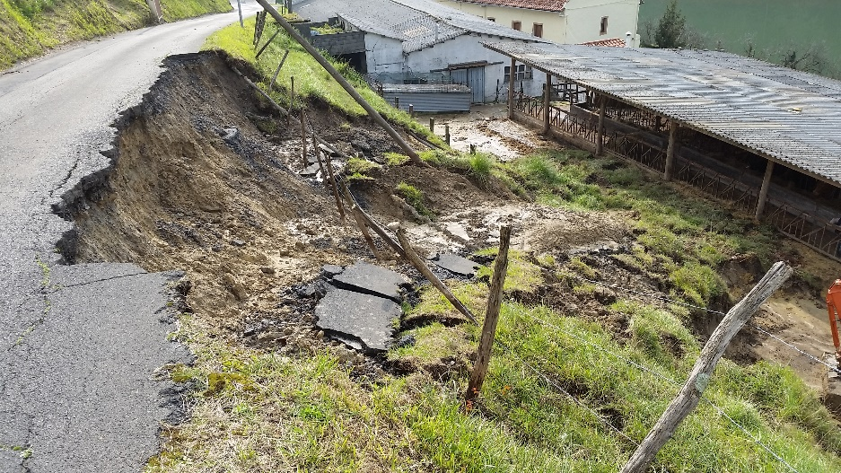

Figura 1. Ejemplo de figura.

1. ECUACIONES

Se deben numerar las ecuaciones utilizando caracteres arábigos entre paréntesis. Éstas deben estar centradas, dejando un espacio tanto por arriba como por debajo de 6 pt para separarlas del resto del texto por arriba y por abajo.

El siguiente ejemplo es una ecuación de una sola línea:

 (1)

El siguiente ejemplo es un grupo de ecuaciones alineadas:

 (2)

1. TABLAS

Todas las tablas se deben numerar de forma consecutiva y deben tener su correspondiente pie. Los pies de tabla se deben escribir centrados, con letra 10 pt Times New Roman, utilizando mayúsculas y minúsculas

Tabla 1. Ejemplo de construcción de una tabla.

| C11 | C12 | C13 |
| --- | --- | --- |
| C21 | C22 | C23 |
| C31 | C32 | C33 |
| C41 | C42 | C43 |
| C51 | C52 | C53 |

La distancia entre cada tabla y su correspondiente pie debe ser de 6 pt, y la separación tanto del borde superior de la tabla como del borde inferior del pie con respecto al resto del texto debe ser de 12 pt.

11. FORMATO DE LAS REFERENCIAS

Las referencias citadas en el texto deben incluir: (a) en caso de un autor, el apellido del autor y, el año de publicación entre paréntesis; (b) en caso de dos autores, el apellido del primer autor y el segundo separados por la conjunción “y”; (c) en caso de más de dos autores, el apellido del primer autor, “*et al*.”, en cursiva, y el año de publicación entre paréntesis.

En caso de citar referencias entre paréntesis, después del autor o autores, se incluirá una coma y el año de publicación, sin paréntesis. En este caso las referencias se separarán mediante punto y como.

Ejemplo:

Existe una bibliografía extensa en este campo (Corominas y García-Yagüe, 1997; Zischinsky, 1996; Forlati *et al*., 2001). En concreto, Forlati *et al.* (2001) estudiaron…

Las referencias se deben indicar en el apartado de referencias por orden alfabético del primer autor, tal como se muestra al final de estas instrucciones.

12. CONCLUSIONES

* Los artículos deben ser remitidos electrónicamente, a través de la página web del Simposio, *https://simposiotaludes2025.cimne.com/*
* Los artículos deben ser escritos siguiendo el formato de la plantilla disponible en el apartado de Instrucciones para Autores.
* Deben ser convertidos en formato PDF antes de ser remitidos vía página web del Simposio.
* La fecha límite para el envío de los artículos es 7 de abril de 2025.
* Los organizadores no se comprometen a incluir artículos recibidos después de esa fecha.
* El ponente debe registrarse y pagar su cuota de inscripción durante este período (antes del 7 de abril de 2025) para que su artículo sea incluido en el Programa del Simposio.

**REFERENCIAS**

Agliardi, F., Crosta, G., Zanchi, A. (2001). Structural constraints on deep-seated slope deformation kinematics. *Engineering Geology*, 59: 83-102.

Bisci, C., Dramis, F., Sorriso-Valvo, M. (1996). Rock flow. In: R. Dikau, D. Brunsden, L. Schrott and M.L. Ibsen (Editors), *Landslide Recognition*. John Wiley & Sons, Chichester, pp. 150-160.

Bovis, M.J., 1982. Uphill-facing (antislope) scarps in the Coast Mountains, southwest British Columbia. *Geological Society of America Bulletin*, 93: 804-812.

Corominas, J., García-Yagüe, Á. (1997). Terminología de los movimientos de ladera. In: E. Alonso, J. Corominas, J. Chacón, C. Oteo, J. Pérez (Editors), I*V Simposio Nacional sobre Taludes y Laderas Inestables*, Granada, pp. 1051-1072.

Dramis, F., Sorriso-Valvo, M. (1994). Deep-seated gravitational slope deformations, related landslides and tectonics. *Engineering Geology*, 38: 231-243.

Forlati, F., Gioda, G. and Scavia, C. (2001). Finite element analysis of a deep-seated slope deformation. *Rock Mech. and Rock Eng.*, 34: 135-159.

Goodman, R.E. (1989). *Introduction to rock mechanics.* John Wiley & Sons, 562 pp.

Hutchinson, J. (1988). Morphological and geotechnical parameters of landslides in relation to geology and hydrogeology. In: C. Bonnard (Editor), *5th International Conference on Landslides*, Lausanne, pp. 3-35..

Merrien-Soukatchoff, V., Quenton, X., Guglielmi, Y. (2001). Modeling by distinct elements of gravitational toppling mechanism. Application to the modeling of the landslide of La Clapière (Saint Étienne de Tinée, Alpes Maritimes). *Revue Française de Géotechnique*: 133-142.

Prat, P.C., Gens, A., Carol, I., Ledesma, A., Gili, J.A. (1993). DRAC: A computer software for the analysis of rock mechanics problems. In: H. Liu (Editor), *Application of computer methods in rock mechanics.* Shaanxi Science and Technology Press, Xian, China, pp. 1361-1368.

Santacana, N. (1998). *Estudi dels grans esllavissaments d’Andorra: Els casos del Forn i del vessant d’Encampadana*. Master Thesis, Universitat de Barcelona.

Savage, W.Z., Varnes, D.J. (1987). Mechanics of gravitational spreading of steep-sided ridges ("sackung"). *Bulletin of the International Association of Engineering Geology*, 35: 31-36.

Selby, M.J. (1993). Hillslope materials and processes. Oxford University Press, Oxford, 451 pp.

Zischinsky, U., 1966. On the deformation of high slopes, *1st Int. Conf. Soc. Rock Mech*., Lisboa, pp. 179-185.

Zwart, J.H. (1965). Geological map of the Paleozoic of the central Pyrenees. *Leidse Geologische Mededelingen*, 33: 191-254.